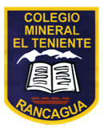**UNIDAD TECNICO PEDAGOGICO 2020 –APRENDIENDO EN LINEA MINERAL**

**CORREO INSTITUCIONAL DOCENTE:** [**marcela.banda@colegio-mineralelteniente.cl**](mailto:marcela.banda@colegio-mineralelteniente.cl) **ASIGNATURA: Religión.**

**NOMBRE ESTUDIANTE: __________________________________________________**

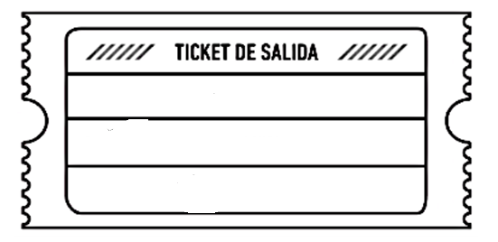 CURSO: 1° Básico LETRA: ______ FECHA: ________

___

Pregunta a tu familia cuál es la Responsabilidad que tienes en casa.

Completa la palabra:

R—S—O—S—B—L—D—D.

c